Lesvoorbereidingsformulier | Atelier en Stage 3 | 2016-2017

Student:  Stageschool:  Stageklas: 6B  Aantal lln.: 24  Mentor: | Datum nazicht:  Nagekeken door:  aanpassen - herwerken  Goedgekeurd  handtekening
Vak: Lichamelijke opvoeding | Onderwerp: Dansles op popmuziek
Datum: dinsdag 23/05/2017 | Tijdstip: 8.45 uur – 10.25 uur (effectieve lestijd 70min.)

Bijlagen:  1) Danspasjes  2) Kijkwijzers | Did. materiaal leerkracht:  - fluitje  - Muziekspeler  - CD-rom of Ipod  - Kijkwijzers | Materiaal lln.:  - Turnkledij

Beginsituatie
- De leerlingen wandelen naar de zaal Wigwam. Deze wandeling duurt ongeveer 10 min.
- De meisjes kleden in de gang om en de jongens in de zaal. Wie klaar is gaat op de verwarming zitten.
- De kinderen kennen het lied ‘Uptown Funk’ van Bruno Mars.
- Afspraak stiltesignaal: Fluit, zit, 1 – 2 – 3 te laat = consequentie
Leerplandoelen:
MC 2: Aanvoelen en omgaan met lichaamsopbouw en dynamiek van bewegen.
MC 2.4: Bewegingen gelijktijdig en opeenvolgend uitvoeren.
MC 6.33: Bewegingsvormen uitvoeren op een opgelegd ritme.
MC 6.35: Een danscombinatie onthouden (een aantal bewegingspatronen na elkaar) en die zelfstandig uitvoeren, zonder aanwijzingen.
MC 6.36: De leerlingen werken samen met anderen :
- om een eenvoudig dansverloop op te bouwen.
- op improviserend te reageren op elkaars beweging.
Lesdoelen:
- De leerlingen kunnen zich oriënteren in de turnzaal, d.w.z dat ze de ruimte van de turnzaal ten volle kunnen benutten.
- De leerlingen kunnen verschillende loopvarianten uitvoeren op de maat van de muziek.
- De leerlingen kunnen bewegingsvormen onthouden en uitvoeren op muziek.
- De leerlingen kunnen danscombinaties verzinnen in groep en die zelfstandig uitvoeren op muziek.

timing | lesdoelen | Aanpak | Activiteiten van de lln.
10min. | Thema 1:  Omkleden + opwarming:  R.O en  loopvaardigheid | - Activiteitsverhouding: Speels  - Sociale context: per twee  - Organisatie: vrij in de zaal | Lopen en loopvarianten/ bewegingsvarianten.
 | De leerlingen kunnen zich oriënteren in de turnzaal, d.w.z dat ze de ruimte van de turnzaal ten volle kunnen benutten.  De leerlingen kunnen verschillende loopvarianten uitvoeren op de maat van de muziek. | Omkleden  De leerlingen kennen het systeem om zich klaar te maken voor turnen. De leerkracht benadrukt dat ze hier 5 minuten voor krijgen.  Opwarming  De leerlingen staan per twee bij elkaar. Één kind is de leider, het andere kind is de volger. De leider loopt op het ritme van de muziek door de zaal. De volger doet de leider na. Van zodra de leerkracht éénmaal op haar fluitje blaast, kiest de leider een andere loopvariant. Wanneer er twee keer gefloten wordt, wisselen de leerlingen van rol.  Mogelijke loopvarianten:  - Huppelen  - Voeten hoog in de lucht  - Zijwaarts  - …  Tijdens de opwarming heeft de leerkracht oog voor creatieve loopvarianten, duo’s die de volledige zaal gebruiken én die op het ritme van de muziek lopen. | De leerlingen kleden zich om en gaan op de afgesproken plaats staan.  De leerlingen voeren verschillende loopvarianten uit. Ze houden rekening dat ze de volledige zaal benutten én dat ze op de maat van de muziek blijven lopen.
20min. | Thema 2:  Dans aanleren  Coördinatie (grove motoriek) en R.O | - Activiteitsverhouding: vormgevend  - Sociale context: individueel  - Organisatie: dambordpatroon | Dansbewegingen op de maat imiteren/ nadoen.
 | De leerlingen kunnen bewegingsvormen onthouden en uitvoeren op muziek. | De leerkracht laat de leerlingen in een dambordpatroon staan zodat iedereen de leerkracht goed kan zien (zie beginsituatie).  “Jullie hebben jullie dansbenen al goed opgewarmd! Vandaag gaan we een klasdans maken. Ik doe het één keer helemaal voor, nadien gaan we het in stukjes oefenen.”  Optioneel: de klasdans kan gefilmd worden om op Gimme te zetten.  De leerkracht zet de muziek op en toont wat de leerlingen gaan leren.  Muziekfragment: Uptown funk- Bruno Mars.  “We gaan de bewegingen stuk voor stuk opbouwen. Ik doe het telkens voor en jullie doen mij na. Als er iets niet duidelijk is, dan vraag je het. We schuiven regelmatig door van rij, zodat iedereen eens vooraan staat.”  De leerkracht doet de passen voor en zegt ook telkens wat ze doet. Regelmatig wordt er met de muziek geoefend. (Zie bijlage ‘danspasjes’.)  Vanaf 2:55 zet de leerkracht de muziek af. | De leerlingen luisteren op welke plaats ze moeten staan.  De leerlingen kijken naar het dansje en proberen al enkele bewegingen te onthouden.  De leerlingen doen de leerkracht na. Ze onthouden de bewegingen. Ze vragen om verduidelijking als ze iets niet goed begrijpen.
20min. | Thema 3:  Eigen danspasjes verzinnen  -Ruimteoriëntatie  -Samenwerking  -Creativiteit | - Activiteitsverhouding: vormgevend  - Sociale context: in groep (per 6)  - Organisatie: vaste plaats in de zaal | Bedenken van eigen danspassen
 | De leerlingen kunnen danscombinaties verzinnen in groep en die zelfstandig uitvoeren op muziek.  De leerlingen kunnen samenwerken: danspasjes kiezen, een eenvoudig dansverloop opbouwen, improviserend reageren op elkaars bewegingen. | “Nu is het aan jullie! Wij hebben al veel passen geleerd, maar het lied is nog niet gedaan. Nu krijgen jullie de kans om zelf bewegingen te kiezen! Jullie gaan dit in 4 groepjes van 6 voorbereiden. Ik zet even de muziek weer op zodat jullie een idee hebben wat jullie nog moeten verzinnen.” De lkr. zet het lied op.  Tijdens het lied zegt de leerkracht welke passages elke groep moet dansen.  GROEP 1:  “Uptown Funk you up, Uptown Funk you up.” (4 tellen)  “Uptown Funk you up, Uptown Funk you up.” (4 tellen)  GROEP 2:  “I said Uptown Funk you up, Uptown Funk you up.”  (4 tellen)  “Uptown Funk you up, Uptown Funk you up.” (4 tellen)  GROEP 3:  “Come on, dance  Jump on it  If you sexy then flaunt it (4 tellen)  If you freaky then own it  Don’t brag about it, come show me.”(4 tellen)  GROEP 4:  “Come on, dance  Jump on it  If you sexy then flaunt it (4 tellen)  Well it’s Saturday night and we in the spot  Don’t believe me, just watch!” (4 tellen)  Bedoeling:  WAT:  - Elke groep verzint bewegingen op de maat van de muziek (8 tellen).  - De leerlingen krijgen kijkwijzers ter inspiratie.  HOE:  - Groep 1 toont zijn zelfgemaakte pasjes op de maat van de muziek. De andere groepjes hurken zich zodat de aandacht niet naar hen gaat.  - Nadat de 4de groep zijn dans heeft getoond, staat iedereen weer recht om tezamen op het refrein te dansen. De bijhorende danspassen zijn gekend.  DUUR:  - 10 minuten voorbereiding.  - 5 minuten om alles na elkaar te tonen.  De leerkracht laat nogmaals het fragment horen waarop de leerlingen zelfstandig een dans moeten verzinnen. Vervolgens beslist de leerkracht samen met de leerlingen welke groep op welke moment gaat dansen. Indien dit moeizaam verloopt, maakt de leerkracht de keuze. | De leerlingen luisteren naar het vervolg van het lied en bedenken al mogelijke bewegingen.  De leerlingen luisteren naar het muziekfragmentje en beslissen in groep welk deel van het dansje ze willen voorbereiden.  De leerlingen bedenken in groep nieuwe bewegingen voor bij de dans.  De leerlingen tonen op de muziek hun danspasjes aan elkaar.
10min. | Thema 4:  Klassikaal dansmoment  - Coördinatie (grove motoriek)  - Ruimteoriëntatie | - Activiteitsverhouding: Vormgevend  - Sociale context: individueel/ in groep  - Organisatie: dambordpatroon | Toonmoment: popdans op het lied ‘Uptown funk’.
 |  | De leerlingen tonen alles achter elkaar. De eerste keer doet de leerkracht nog mee. De tweede keer tonen de leerlingen wat ze hebben geleerd. Deze fase gaat gepaard met een evaluatiefase. De leerkracht en de leerlingen kunnen direct zien wie volledig mee is met de dans.  De laatste dans kan eventueel gefilmd worden door de leerkracht.  Omkleden  De leerlingen krijgen 5 min. om zich om te kleden. Kinderen die klaar zijn gaan aan de deur staan. | De leerlingen dansen op het lied ‘uptown funk’ waar ze verschillende danspasjes hebben geleerd, maar ook eigen danspasjes hebben verzonnen.

Bronnen /
Grondplan dambordpatroon
= leerkracht

Bijlage 1: danspasjes
Intro:
- knipperen rechts (4 tellen)
- knipperen links (4 tellen)
- armen gekruist, naar rechts leunen (4 tellen)
- armen gekruist, naar links leunen (4 tellen)
Strofe 1:
- luchtgitaar, afwisselend rechts - links (4 tellen)
- armen gekruist, afwisselend rechts - links (2 tellen)
- schouders afvegen, afwisselend rechts - links (2 tellen)
- wijzen naar de lucht, afwisselend rechts - links (4 tellen)
- armen gekruist, afwisselend rechts - links (2 tellen)
- schouders afvegen, afwisselend rechts - links (2 tellen)
Pre-refrein:
- handen wapperen + naar voren springen (3 tellen)
- duimen naar achter wijzen (4 tellen)
- handen wapperen + naar achter springen (3 tellen)
- duimen naar achter wijzen (4 tellen)
- armen open wapperen + armen en benen sluiten (3 tellen)
- rond eigen as draaien naar rechts (4 tellen)
- armen open wapperen + armen en benen sluiten (3 tellen)
- rond eigen as draaien naar links (4 tellen)
Refrein
- 3 Keer : rollebollen + ‘oeh’ roepen (12 tellen)
- op eigen plaats lopen (12 tellen)
- armen naar beneden glijden (4 tellen) + 5de tel in de lucht springen
- met rechtse vinger wijzer + met linkse vinger wijzen (8 tellen)
- ‘woah!’ (4 tellen)
- weegschaalsbeweging (4 tellen)
- met rechtse vinger wijzer +met linkse vinger wijzen (8 tellen)
- ‘woah!’ (4 tellen)
- weegschaalsbeweging (4 tellen)
- rechterarm ‘komkom’ (4 tellen)
- linkerarm ‘komkom’ (4 tellen)
- beide armen ‘komkom’(4 tellen)
- beide armen in de lucht zwaaien (4 tellen)
‘STOP, wait a minute’
van plaats verwisselen op het ritme van de muziek. (6 tellen)
herhaling strofe 1:
- wijzen naar de lucht, afwisselend rechts - links (4 tellen)
- armen gekruist, afwisselend rechts - links (2 tellen)
- schouders afvegen, afwisselend rechts - links (2 tellen)
herhaling pre-refrein
Refrein
Vanaf 2.55 inbreng van de leerlingen
Kijkwijzer zij achter zij klap (en in de andere richting)

Kijkwijzer: de macarena

Whoew!

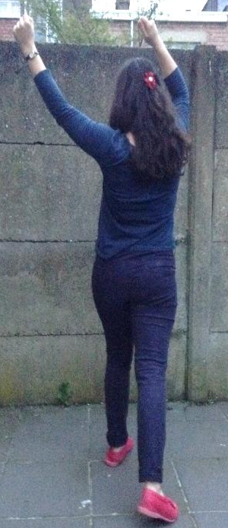
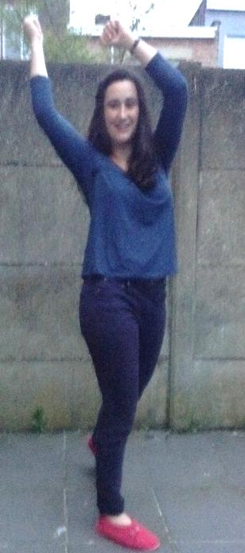
Kijkwijzer
schouders naar voren schouders naar achter
armen in de lucht en
naar voren draaien
armen in de lucht en
naar achter draaien

Kijkwijzer
rechts boven rollenbollen links onder rollenbollen
rechts onder rollenbollen
O
M
G
E
K
E
E
R
D
links boven rollenbollen

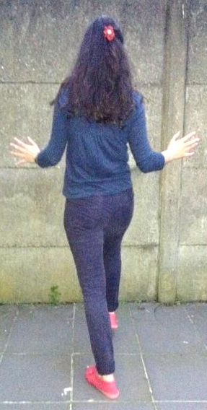
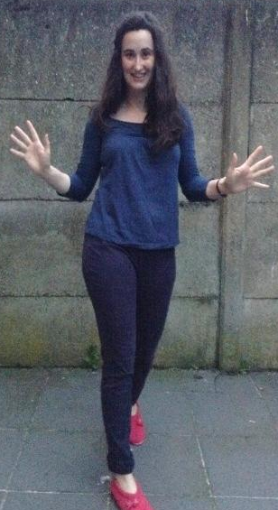
Kijkwijzer
armen open en draaien met de heupen draaien

Kijkwijzer
2 x zij - tik 2 x zij- tik (met ander been)

Kijkwijzer
2 tellen bukken benen sluiten en 2 tellen rollenbollen
2 tellen bukken benen sluiten en 2 tellen rollenbollen
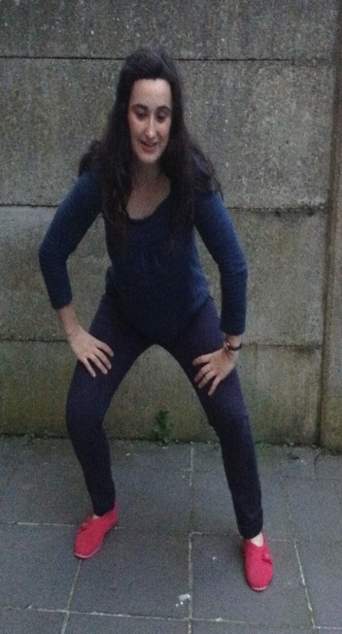
A
N
D
E
R
E
K
A
N
T

